LUMENS-Trade-off Analysis (TA) Project Report
Sub-modules 2: Regional economic-Descriptive analysis (Single I-O)

------------------------------------------------------------------------------------------------------------------------------------------------
------------------------------------------------------------------------------------------------------------------------------------------------

1.Analysis of Sectoral Linkages

Table 1. Sectoral linkages.
SECTOR | CATEGORY | DBL | DFL | BPD | FPD
Tanaman Pangan | Pertanian Kehutanan dan Perikanan | 1.12 | 1.01 | 0.86 | 0.77
Tanaman Hortikultura Semusim | Pertanian Kehutanan dan Perikanan | 1.1 | 1 | 0.85 | 0.77
Perkebunan Semusim | Pertanian Kehutanan dan Perikanan | 1 | 1 | 0.77 | 0.77
Tanaman Hortikultura Tahunan dan Lainnya | Pertanian Kehutanan dan Perikanan | 1.12 | 1.02 | 0.86 | 0.79
Perkebunan Tahunan | Pertanian Kehutanan dan Perikanan | 1 | 1 | 0.77 | 0.77
Peternakan | Pertanian Kehutanan dan Perikanan | 1.19 | 1.01 | 0.92 | 0.78
Jasa Pertanian dan Perburuan | Pertanian Kehutanan dan Perikanan | 1.13 | 1.04 | 0.87 | 0.8
Kehutanan dan Penebangan Kayu | Pertanian Kehutanan dan Perikanan | 1 | 1 | 0.77 | 0.77
Perikanan | Pertanian Kehutanan dan Perikanan | 1.22 | 1.01 | 0.94 | 0.78
Pertambangan Minyak & Gas Bumi | Pertambangan dan Penggalian | 1.15 | 1.43 | 0.88 | 1.1
Pertambangan Lainnya | Pertambangan dan Penggalian | 1 | 1 | 0.77 | 0.77
Jasa Pertambangan dan Penggalian Lainnya | Pertambangan dan Penggalian | 1.25 | 1.01 | 0.97 | 0.77
Industri Batubara dan Pengilangan Migas | Industri Pengolahan | 1.4 | 1.01 | 1.08 | 0.77
Industri Pengolahan dan pengawetan hewan ikan sayur-sayuran dan buah-buahan | Industri Pengolahan | 1.23 | 1.01 | 0.94 | 0.78
Industri minyak dari nabati dan hewani | Industri Pengolahan | 1.6 | 1.3 | 1.23 | 1
Industri Makanan dan Minuman Terbuat dari Susu | Industri Pengolahan | 1.35 | 1.05 | 1.04 | 0.81
Industri tepung | Industri Pengolahan | 1.31 | 1.23 | 1.01 | 0.95
Industri roti biskuit mie dan sejenisnya | Industri Pengolahan | 1.41 | 1.03 | 1.09 | 0.79
Industri makanan lainnya | Industri Pengolahan | 1.39 | 1.05 | 1.07 | 0.81
Makanan hewan yang diolah | Industri Pengolahan | 1.3 | 1.01 | 1 | 0.78
Industri Minuman | Industri Pengolahan | 1.28 | 1 | 0.98 | 0.77
Pengolahan Tembakau | Industri Pengolahan | 1 | 1 | 0.77 | 0.77
Industri Tekstil | Industri Pengolahan | 1.34 | 1.09 | 1.03 | 0.84
Industri Pakaian Jadi | Industri Pengolahan | 1.29 | 1.05 | 0.99 | 0.81
Industri Kulit Barang dari Kulit dan Alas Kaki | Industri Pengolahan | 1.29 | 1.02 | 0.99 | 0.79
Industri Kayu Barang dari Kayu dan Gabus dan Barang Anyaman dari Bambu Rotan dan Sejenisnya | Industri Pengolahan | 1.13 | 1.01 | 0.87 | 0.77
Industri Kertas dan Barang dari Kertas | Industri Pengolahan | 1.28 | 1.26 | 0.99 | 0.97
Industri percetakan dan Reproduksi Media Rekaman | Industri Pengolahan | 1.32 | 1.13 | 1.01 | 0.87
Industri Bahan Kimia dan Barang dari Bahan Kimia | Industri Pengolahan | 1.32 | 1.23 | 1.02 | 0.95
Industri Farmasi Produk Obat Kimia dan Obat Tradisional | Industri Pengolahan | 1.36 | 1.1 | 1.05 | 0.85
Industri Karet Barang dari Karet dan Plastik | Industri Pengolahan | 1.36 | 1.06 | 1.05 | 0.81
Industri Barang Galian bukan Logam | Industri Pengolahan | 1.5 | 1.07 | 1.15 | 0.82
Industri Logam Dasar | Industri Pengolahan | 1.5 | 1.16 | 1.16 | 0.9
Industri Barang Logam Bukan Mesin dan Peralatannya | Industri Pengolahan | 1.34 | 1.07 | 1.03 | 0.82
Industri Komputer Barang Elektronik dan Optik | Industri Pengolahan | 1.28 | 1 | 0.99 | 0.77
Industri Peralatan Listrik | Industri Pengolahan | 1.22 | 1.08 | 0.94 | 0.83
Industri Mesin dan Perlengkapan YTDL | Industri Pengolahan | 1.46 | 1.02 | 1.13 | 0.79
Industri Kendaraan Bermotor Trailer Semi Trailer dan alat angkutan lainnya . | Industri Pengolahan | 1.3 | 1.22 | 1 | 0.94
Industri Furnitur | Industri Pengolahan | 1.27 | 1.01 | 0.97 | 0.77
Industri Pengolahan Lainnya | Industri Pengolahan | 1.34 | 1.02 | 1.03 | 0.78
Jasa Reparasi dan Pemasangan Mesin dan Peralatan | Industri Pengolahan | 1.35 | 1 | 1.04 | 0.77
Ketenagalistrikan | Pengadaan Listrik Gas | 1.53 | 2.38 | 1.18 | 1.83
Gas | Pengadaan Listrik Gas | 1.41 | 1.37 | 1.08 | 1.06
Pengadaan Air | Pengadaan Air Pengelolaan Sampah Limbah dan Daur Ulang | 1.43 | 1.08 | 1.1 | 0.83
Bangunan Gedung dan Sipil | Konstruksi | 1.54 | 1.62 | 1.19 | 1.25
Instalasi Gedung & Instalasi Bangunan Sipil | Konstruksi | 1.46 | 1.17 | 1.12 | 0.9
Konstruksi Khusus | Konstruksi | 1.43 | 1.52 | 1.1 | 1.17
Perdagangan Mobil Sepeda Motor dan Reparasinya | Perdagangan Besar dan Eceran Reparasi Mobil dan Sepeda Motor | 1.31 | 1.78 | 1.01 | 1.37
Perdagangan Besar dan Eceran | Perdagangan Besar dan Eceran Reparasi Mobil dan Sepeda Motor | 1.34 | 4.72 | 1.03 | 3.63
Angkutan Rel | Transportasi dan Pergudangan | 1.4 | 1.02 | 1.07 | 0.78
Angkutan Darat | Transportasi dan Pergudangan | 1.45 | 1.75 | 1.12 | 1.35
Angkutan Laut | Transportasi dan Pergudangan | 1.27 | 1.03 | 0.98 | 0.79
Angkutan Sungai Danau dan Penyeberangan | Transportasi dan Pergudangan | 1.42 | 1 | 1.09 | 0.77
Angkutan Udara | Transportasi dan Pergudangan | 1.36 | 1 | 1.05 | 0.77
Pergudangan dan Jasa Penunjang Angkutan Pos dan Kurir | Transportasi dan Pergudangan | 1.27 | 1.02 | 0.98 | 0.78
Penyediaan Akomodasi | Penyediaan Akomodasi dan Makan Minum | 1.26 | 1.01 | 0.97 | 0.77
Penyediaan Makan Minum | Penyediaan Akomodasi dan Makan Minum | 1.44 | 1.67 | 1.11 | 1.29
Penerbitan Produksi Gambar Bergerak Video dan Program Televisi penyiaran dan pemrograman kegiatan konsultasi dan pemrograman komputer Perekaman Suara dan Penerbitan Musik serta kegiatan jasa informasi | Informasi dan Komunikasi | 1.21 | 1.01 | 0.93 | 0.78
Telekomunikasi | Informasi dan Komunikasi | 1.15 | 2.36 | 0.89 | 1.82
Bank | Jasa Keuangan dan Asuransi | 1.32 | 2.7 | 1.02 | 2.08
Asuransi dan Dana Pensiun | Jasa Keuangan dan Asuransi | 1.22 | 2.17 | 0.94 | 1.67
Jasa Keuangan Lainnya | Jasa Keuangan dan Asuransi | 1.36 | 1.2 | 1.05 | 0.93
Jasa Penunjang Keuangan | Jasa Keuangan dan Asuransi | 1.32 | 1.13 | 1.01 | 0.87
Real Estate | Real Estat | 1.29 | 1.98 | 0.99 | 1.53
Jasa Perusahaan | Jasa Perusahaan | 1.38 | 4.27 | 1.06 | 3.29
Administrasi Pemerintahan Pertahanan dan Jaminan Sosial Wajib | Administrasi Pemerintahan Pertahanan dan Jaminan Sosial Wajib | 1.38 | 1.14 | 1.06 | 0.87
Jasa Pendidikan | Jasa Pendidikan | 1.26 | 1.33 | 0.97 | 1.02
Jasa Kesehatan dan Kegiatan Sosial | Jasa Kesehatan dan Kegiatan Sosial | 1.27 | 1.09 | 0.98 | 0.84
Kesenian Hiburan Dan Rekreasi Swasta | Jasa lainnya | 1.32 | 1.09 | 1.02 | 0.84
Reparasi Barang Pribadi Lainnya | Jasa lainnya | 1.27 | 1 | 0.98 | 0.77
Jasa Perorangan Yang Melayani Rumah Tangga Kegiatan Yang Menghasilkan Barang dan Jasa Oleh Rumah Tangga Yang Digunakan Sendiri | Jasa lainnya | 1.32 | 1.04 | 1.02 | 0.8
Kegiatan ekonomi Lainnya | Jasa lainnya | 1.33 | 1.07 | 1.02 | 0.82

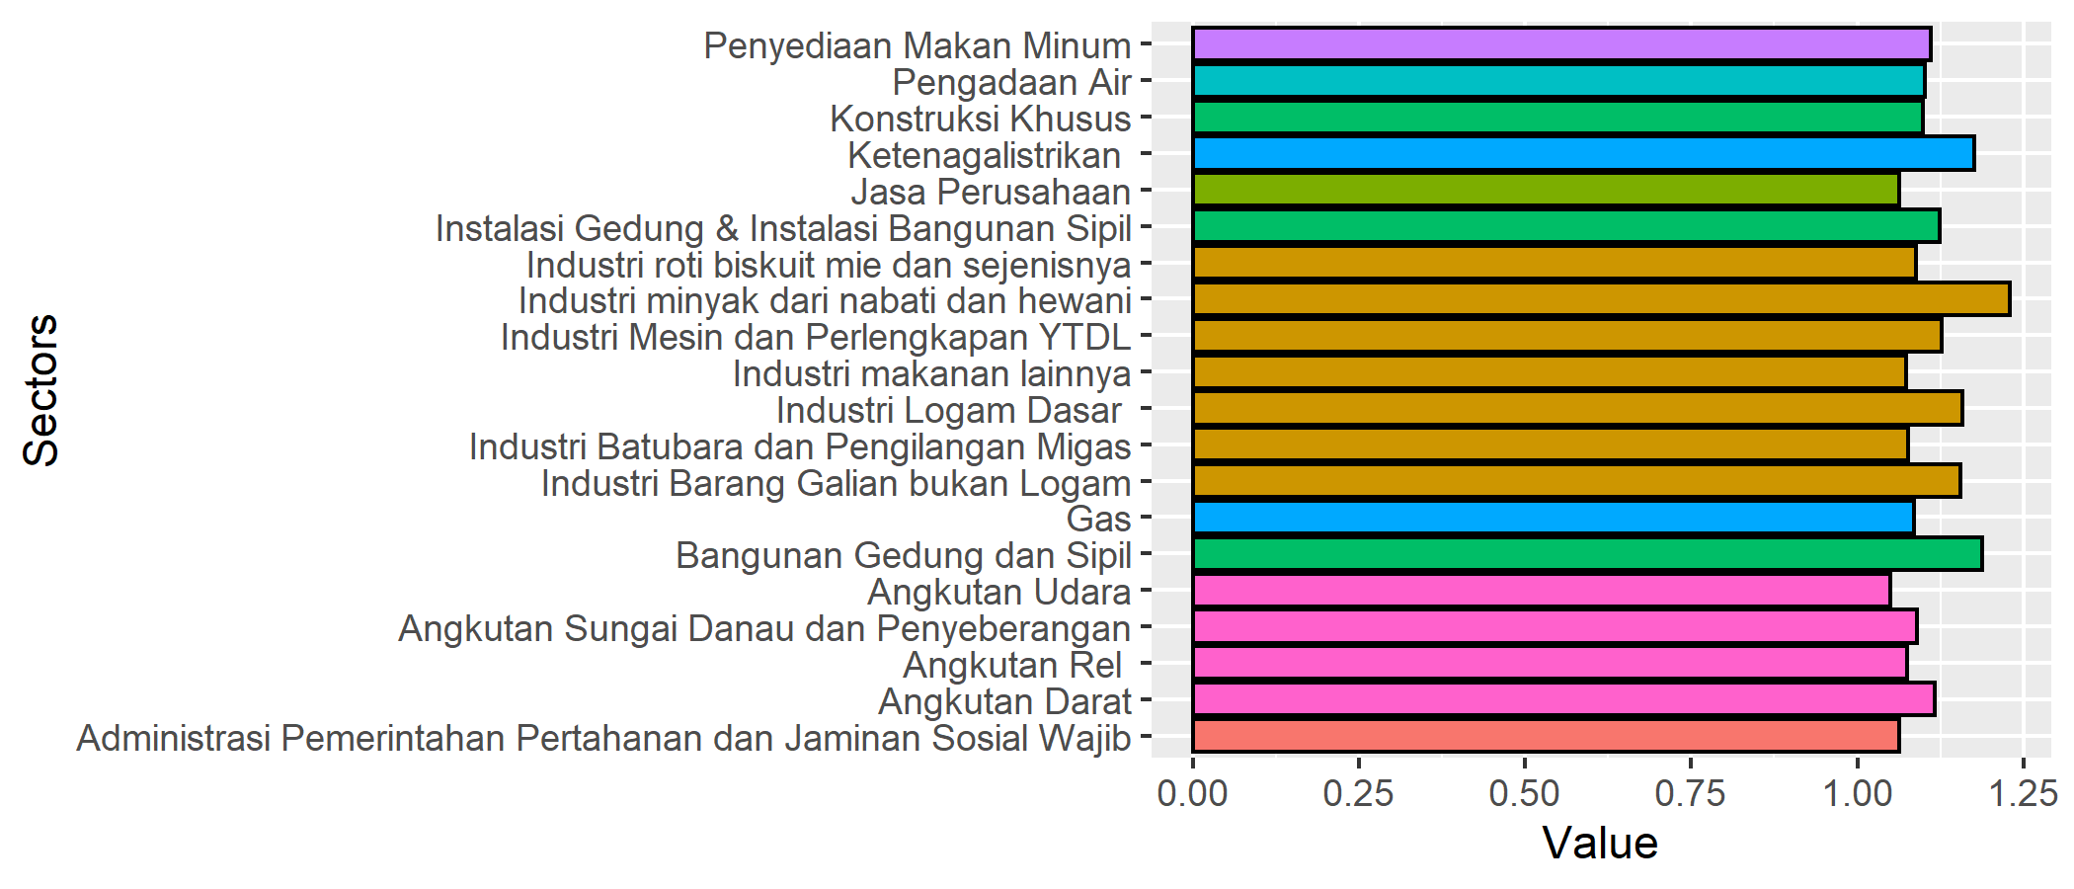
Figure 1. Ten sectors with highest Backward power of dispersion.

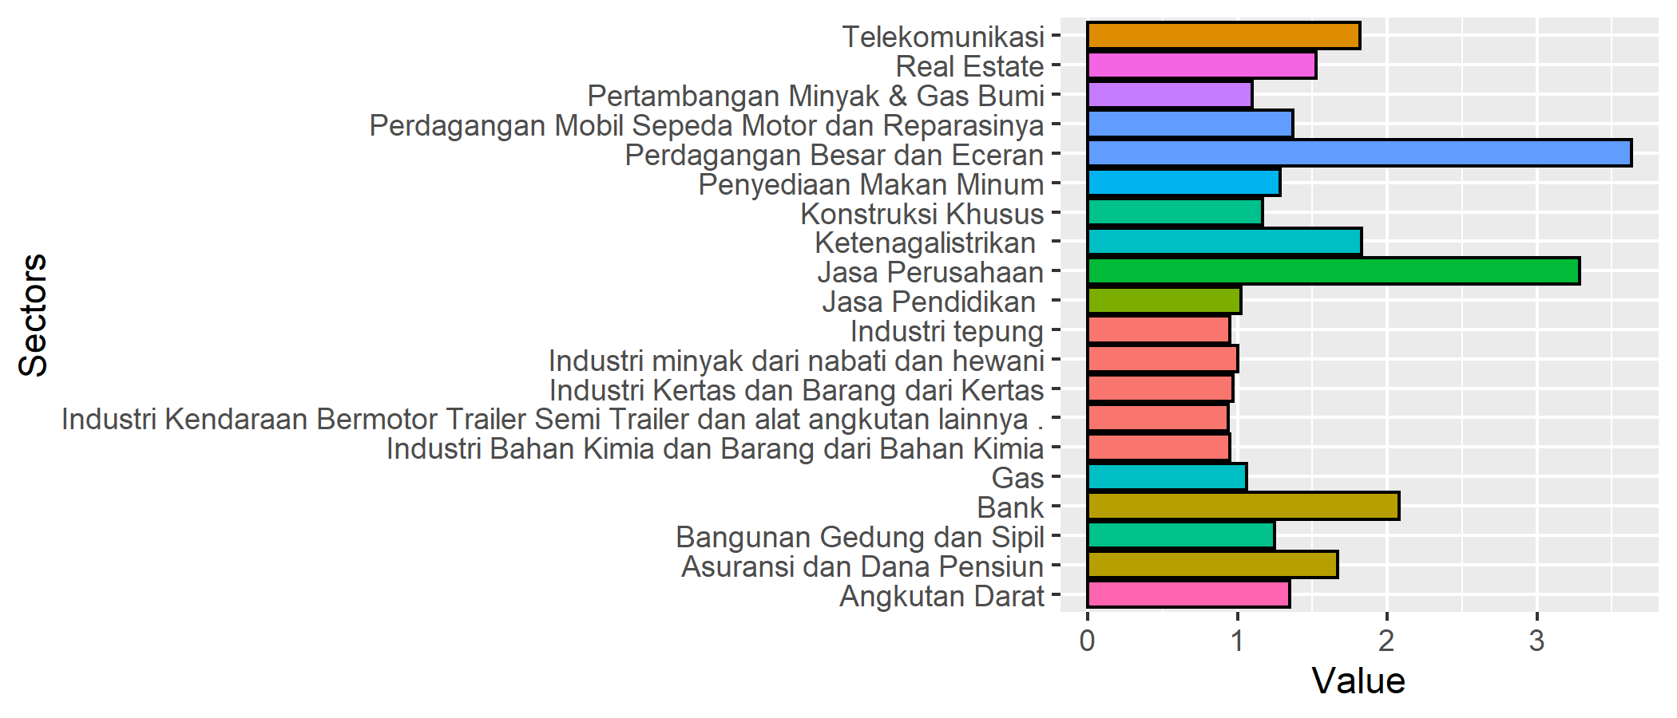
Figure 2. Ten sectors with highest Forward power of dispersion.

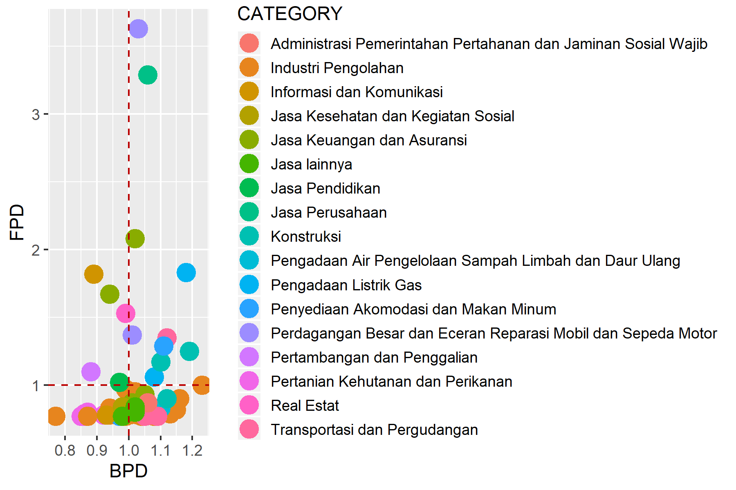
Figure 3. Sectoral typology based on linkages analysis.

Table 2. Primary sectors based on potential linkage.
SECTOR | CATEGORY | DBL | DFL
Industri minyak dari nabati dan hewani | Industri Pengolahan | 1.23004378005138 | 1.00327533730743
Ketenagalistrikan | Pengadaan Listrik Gas | 1.17544715764008 | 1.82911933313896
Gas | Pengadaan Listrik Gas | 1.0849150982612 | 1.05788658946824
Bangunan Gedung dan Sipil | Konstruksi | 1.18826509576422 | 1.24560168704946
Konstruksi Khusus | Konstruksi | 1.09956194008686 | 1.16611223788807
Perdagangan Mobil Sepeda Motor dan Reparasinya | Perdagangan Besar dan Eceran Reparasi Mobil dan Sepeda Motor | 1.00542417632486 | 1.37199446155278
Perdagangan Besar dan Eceran | Perdagangan Besar dan Eceran Reparasi Mobil dan Sepeda Motor | 1.03212660183066 | 3.63017541768428
Angkutan Darat | Transportasi dan Pergudangan | 1.11612599482192 | 1.34971129285947
Penyediaan Makan Minum | Penyediaan Akomodasi dan Makan Minum | 1.1103591298093 | 1.28580691159687
Bank | Jasa Keuangan dan Asuransi | 1.0154948311122 | 2.08056256783882
Jasa Perusahaan | Jasa Perusahaan | 1.06267630868923 | 3.28563234400251

2.Analysis of GDP

Total GDP
1389566830

Table 3. Sectoral GDP.
SECTOR | CATEGORY | GDP | OUTPUT | P_OUTPUT | P_GDP
Tanaman Pangan | Pertanian Kehutanan dan Perikanan | 24489 | 43160 | 0.57 | 0
Tanaman Hortikultura Semusim | Pertanian Kehutanan dan Perikanan | 32146 | 48008 | 0.67 | 0
Perkebunan Semusim | Pertanian Kehutanan dan Perikanan | 0 | 0 | 0 | 0
Tanaman Hortikultura Tahunan dan Lainnya | Pertanian Kehutanan dan Perikanan | 745575 | 972034 | 0.77 | 0
Perkebunan Tahunan | Pertanian Kehutanan dan Perikanan | 0 | 0 | 0 | 0
Peternakan | Pertanian Kehutanan dan Perikanan | 73252 | 114017 | 0.64 | 0
Jasa Pertanian dan Perburuan | Pertanian Kehutanan dan Perikanan | 11555 | 15702 | 0.74 | 0
Kehutanan dan Penebangan Kayu | Pertanian Kehutanan dan Perikanan | 0 | 0 | 0 | 0
Perikanan | Pertanian Kehutanan dan Perikanan | 602550 | 1077617 | 0.56 | 0
Pertambangan Minyak & Gas Bumi | Pertambangan dan Penggalian | 3489938 | 4546961 | 0.77 | 0
Pertambangan Lainnya | Pertambangan dan Penggalian | 0 | 0 | 0 | 0
Jasa Pertambangan dan Penggalian Lainnya | Pertambangan dan Penggalian | 521715 | 866910 | 0.6 | 0
Industri Batubara dan Pengilangan Migas | Industri Pengolahan | 89730 | 148982 | 0.6 | 0
Industri Pengolahan dan pengawetan hewan ikan sayur-sayuran dan buah-buahan | Industri Pengolahan | 660975 | 1873001 | 0.35 | 0
Industri minyak dari nabati dan hewani | Industri Pengolahan | 4706979 | 24687929 | 0.19 | 0
Industri Makanan dan Minuman Terbuat dari Susu | Industri Pengolahan | 1013442 | 2863838 | 0.35 | 0
Industri tepung | Industri Pengolahan | 3024827 | 14492622 | 0.21 | 0
Industri roti biskuit mie dan sejenisnya | Industri Pengolahan | 1364236 | 4091415 | 0.33 | 0
Industri makanan lainnya | Industri Pengolahan | 589461 | 2452670 | 0.24 | 0
Makanan hewan yang diolah | Industri Pengolahan | 529014 | 1757314 | 0.3 | 0
Industri Minuman | Industri Pengolahan | 553846 | 1419787 | 0.39 | 0
Pengolahan Tembakau | Industri Pengolahan | 0 | 0 | 0 | 0
Industri Tekstil | Industri Pengolahan | 2268575 | 7256622 | 0.31 | 0
Industri Pakaian Jadi | Industri Pengolahan | 8991433 | 20758470 | 0.43 | 0.01
Industri Kulit Barang dari Kulit dan Alas Kaki | Industri Pengolahan | 510221 | 1171218 | 0.44 | 0
Industri Kayu Barang dari Kayu dan Gabus dan Barang Anyaman dari Bambu Rotan dan Sejenisnya | Industri Pengolahan | 363894 | 754181 | 0.48 | 0
Industri Kertas dan Barang dari Kertas | Industri Pengolahan | 3353965 | 8862311 | 0.38 | 0
Industri percetakan dan Reproduksi Media Rekaman | Industri Pengolahan | 2584536 | 9060874 | 0.29 | 0
Industri Bahan Kimia dan Barang dari Bahan Kimia | Industri Pengolahan | 16512240 | 39904089 | 0.41 | 0.01
Industri Farmasi Produk Obat Kimia dan Obat Tradisional | Industri Pengolahan | 9762067 | 21131639 | 0.46 | 0.01
Industri Karet Barang dari Karet dan Plastik | Industri Pengolahan | 4088803 | 10431935 | 0.39 | 0
Industri Barang Galian bukan Logam | Industri Pengolahan | 2148066 | 7384914 | 0.29 | 0
Industri Logam Dasar | Industri Pengolahan | 6068257 | 26737913 | 0.23 | 0
Industri Barang Logam Bukan Mesin dan Peralatannya | Industri Pengolahan | 5596056 | 16317244 | 0.34 | 0
Industri Komputer Barang Elektronik dan Optik | Industri Pengolahan | 918707 | 1789682 | 0.51 | 0
Industri Peralatan Listrik | Industri Pengolahan | 6523260 | 13330980 | 0.49 | 0
Industri Mesin dan Perlengkapan YTDL | Industri Pengolahan | 1677947 | 5160863 | 0.33 | 0
Industri Kendaraan Bermotor Trailer Semi Trailer dan alat angkutan lainnya . | Industri Pengolahan | 101246863 | 186661693 | 0.54 | 0.07
Industri Furnitur | Industri Pengolahan | 2003444 | 6350465 | 0.32 | 0
Industri Pengolahan Lainnya | Industri Pengolahan | 2016036 | 5527702 | 0.36 | 0
Jasa Reparasi dan Pemasangan Mesin dan Peralatan | Industri Pengolahan | 26831 | 55685 | 0.48 | 0
Ketenagalistrikan | Pengadaan Listrik Gas | 1436964 | 33701653 | 0.04 | 0
Gas | Pengadaan Listrik Gas | 3913940 | 6883615 | 0.57 | 0
Pengadaan Air | Pengadaan Air Pengelolaan Sampah Limbah dan Daur Ulang | 611521 | 1171722 | 0.52 | 0
Bangunan Gedung dan Sipil | Konstruksi | 62643169 | 208368869 | 0.3 | 0.05
Instalasi Gedung & Instalasi Bangunan Sipil | Konstruksi | 74188614 | 233988680 | 0.32 | 0.05
Konstruksi Khusus | Konstruksi | 52156900 | 145843310 | 0.36 | 0.04
Perdagangan Mobil Sepeda Motor dan Reparasinya | Perdagangan Besar dan Eceran Reparasi Mobil dan Sepeda Motor | 37958490 | 61431401 | 0.62 | 0.03
Perdagangan Besar dan Eceran | Perdagangan Besar dan Eceran Reparasi Mobil dan Sepeda Motor | 203535369 | 342419883 | 0.59 | 0.15
Angkutan Rel | Transportasi dan Pergudangan | 495613 | 1394224 | 0.36 | 0
Angkutan Darat | Transportasi dan Pergudangan | 17277435 | 51443552 | 0.34 | 0.01
Angkutan Laut | Transportasi dan Pergudangan | 5199091 | 19115087 | 0.27 | 0
Angkutan Sungai Danau dan Penyeberangan | Transportasi dan Pergudangan | 33538 | 107419 | 0.31 | 0
Angkutan Udara | Transportasi dan Pergudangan | 191652 | 635677 | 0.3 | 0
Pergudangan dan Jasa Penunjang Angkutan Pos dan Kurir | Transportasi dan Pergudangan | 14288819 | 26071772 | 0.55 | 0.01
Penyediaan Akomodasi | Penyediaan Akomodasi dan Makan Minum | 10446581 | 16456345 | 0.63 | 0.01
Penyediaan Makan Minum | Penyediaan Akomodasi dan Makan Minum | 59084915 | 210171896 | 0.28 | 0.04
Penerbitan Produksi Gambar Bergerak Video dan Program Televisi penyiaran dan pemrograman kegiatan konsultasi dan pemrograman komputer Perekaman Suara dan Penerbitan Musik serta kegiatan jasa informasi | Informasi dan Komunikasi | 18644859 | 26902065 | 0.69 | 0.01
Telekomunikasi | Informasi dan Komunikasi | 84105437 | 102442336 | 0.82 | 0.06
Bank | Jasa Keuangan dan Asuransi | 75795348 | 113979993 | 0.66 | 0.05
Asuransi dan Dana Pensiun | Jasa Keuangan dan Asuransi | 47264019 | 65754239 | 0.72 | 0.03
Jasa Keuangan Lainnya | Jasa Keuangan dan Asuransi | 14256933 | 22240287 | 0.64 | 0.01
Jasa Penunjang Keuangan | Jasa Keuangan dan Asuransi | 6212527 | 9280097 | 0.67 | 0
Real Estate | Real Estat | 90402822 | 144937821 | 0.62 | 0.07
Jasa Perusahaan | Jasa Perusahaan | 93273392 | 175269585 | 0.53 | 0.07
Administrasi Pemerintahan Pertahanan dan Jaminan Sosial Wajib | Administrasi Pemerintahan Pertahanan dan Jaminan Sosial Wajib | 85118319 | 161756233 | 0.53 | 0.06
Jasa Pendidikan | Jasa Pendidikan | 70239408 | 120875495 | 0.58 | 0.05
Jasa Kesehatan dan Kegiatan Sosial | Jasa Kesehatan dan Kegiatan Sosial | 21759583 | 37430079 | 0.58 | 0.02
Kesenian Hiburan Dan Rekreasi Swasta | Jasa lainnya | 16712279 | 30602017 | 0.55 | 0.01
Reparasi Barang Pribadi Lainnya | Jasa lainnya | 636372 | 1187899 | 0.54 | 0
Jasa Perorangan Yang Melayani Rumah Tangga Kegiatan Yang Menghasilkan Barang dan Jasa Oleh Rumah Tangga Yang Digunakan Sendiri | Jasa lainnya | 24463902 | 40132785 | 0.61 | 0.02
Kegiatan ekonomi Lainnya | Jasa lainnya | 2524088 | 3859239 | 0.65 | 0

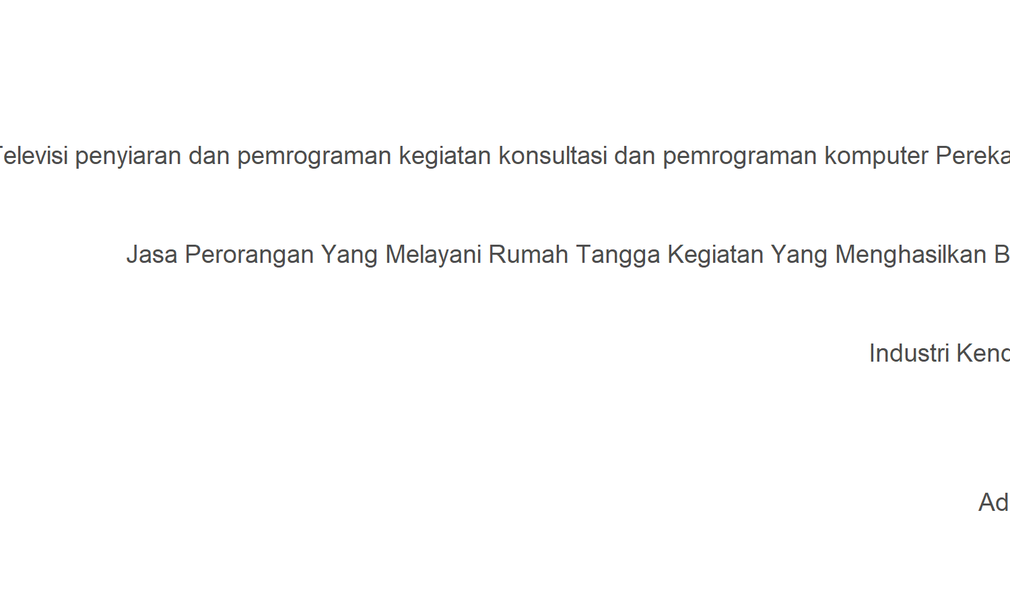
Figure 4. Twenty sectors with highest GDP.
2.Analysis of multiplier

Table 4. Sectoral multiplier.
SECTOR | CATEGORY | Out.multiplier | Inc.multiplier | Lab.multiplier
Tanaman Pangan | Pertanian Kehutanan dan Perikanan | 1.121 | 0.191 | 1.97547910625154e-09
Tanaman Hortikultura Semusim | Pertanian Kehutanan dan Perikanan | 1.098 | 0.198 | 2.04331701319856e-09
Perkebunan Semusim | Pertanian Kehutanan dan Perikanan | 1 | 0 | 0
Tanaman Hortikultura Tahunan dan Lainnya | Pertanian Kehutanan dan Perikanan | 1.121 | 0.152 | 1.57409445014627e-09
Perkebunan Tahunan | Pertanian Kehutanan dan Perikanan | 1 | 0 | 0
Peternakan | Pertanian Kehutanan dan Perikanan | 1.19 | 0.163 | 1.6854737109148e-09
Jasa Pertanian dan Perburuan | Pertanian Kehutanan dan Perikanan | 1.134 | 0.218 | 2.2377488837873e-09
Kehutanan dan Penebangan Kayu | Pertanian Kehutanan dan Perikanan | 1 | 0 | 0
Perikanan | Pertanian Kehutanan dan Perikanan | 1.223 | 0.32 | 3.2985520553362e-09
Pertambangan Minyak & Gas Bumi | Pertambangan dan Penggalian | 1.148 | 0.134 | 1.38354578009694e-09
Pertambangan Lainnya | Pertambangan dan Penggalian | 1 | 0 | 0
Jasa Pertambangan dan Penggalian Lainnya | Pertambangan dan Penggalian | 1.255 | 0.142 | 1.46678459965181e-09
Industri Batubara dan Pengilangan Migas | Industri Pengolahan | 1.398 | 0.109 | 1.12878267130538e-09
Industri Pengolahan dan pengawetan hewan ikan sayur-sayuran dan buah-buahan | Industri Pengolahan | 1.226 | 0.079 | 8.18822623683446e-10
Industri minyak dari nabati dan hewani | Industri Pengolahan | 1.598 | 0.061 | 6.25501919288001e-10
Industri Makanan dan Minuman Terbuat dari Susu | Industri Pengolahan | 1.347 | 0.093 | 9.64886976128868e-10
Industri tepung | Industri Pengolahan | 1.313 | 0.085 | 8.77319154857917e-10
Industri roti biskuit mie dan sejenisnya | Industri Pengolahan | 1.414 | 0.093 | 9.61891566299772e-10
Industri makanan lainnya | Industri Pengolahan | 1.394 | 0.073 | 7.56096685551045e-10
Makanan hewan yang diolah | Industri Pengolahan | 1.3 | 0.066 | 6.84510110102888e-10
Industri Minuman | Industri Pengolahan | 1.275 | 0.09 | 9.28378351123106e-10
Pengolahan Tembakau | Industri Pengolahan | 1 | 0 | 0
Industri Tekstil | Industri Pengolahan | 1.345 | 0.103 | 1.06067120834068e-09
Industri Pakaian Jadi | Industri Pengolahan | 1.291 | 0.167 | 1.72090931896588e-09
Industri Kulit Barang dari Kulit dan Alas Kaki | Industri Pengolahan | 1.286 | 0.101 | 1.03738028473468e-09
Industri Kayu Barang dari Kayu dan Gabus dan Barang Anyaman dari Bambu Rotan dan Sejenisnya | Industri Pengolahan | 1.132 | 0.156 | 1.60623616870111e-09
Industri Kertas dan Barang dari Kertas | Industri Pengolahan | 1.281 | 0.151 | 1.56232973620495e-09
Industri percetakan dan Reproduksi Media Rekaman | Industri Pengolahan | 1.318 | 0.116 | 1.19709398827959e-09
Industri Bahan Kimia dan Barang dari Bahan Kimia | Industri Pengolahan | 1.322 | 0.139 | 1.43990381538427e-09
Industri Farmasi Produk Obat Kimia dan Obat Tradisional | Industri Pengolahan | 1.359 | 0.127 | 1.31597653940169e-09
Industri Karet Barang dari Karet dan Plastik | Industri Pengolahan | 1.359 | 0.115 | 1.1830031476871e-09
Industri Barang Galian bukan Logam | Industri Pengolahan | 1.5 | 0.098 | 1.01520222111267e-09
Industri Logam Dasar | Industri Pengolahan | 1.505 | 0.085 | 8.73276632841516e-10
Industri Barang Logam Bukan Mesin dan Peralatannya | Industri Pengolahan | 1.337 | 0.099 | 1.02227727697052e-09
Industri Komputer Barang Elektronik dan Optik | Industri Pengolahan | 1.284 | 0.084 | 8.69372349970901e-10
Industri Peralatan Listrik | Industri Pengolahan | 1.221 | 0.11 | 1.13203623949844e-09
Industri Mesin dan Perlengkapan YTDL | Industri Pengolahan | 1.463 | 0.078 | 8.0517535588624e-10
Industri Kendaraan Bermotor Trailer Semi Trailer dan alat angkutan lainnya . | Industri Pengolahan | 1.3 | 0.133 | 1.36981306127764e-09
Industri Furnitur | Industri Pengolahan | 1.266 | 0.099 | 1.02558511794216e-09
Industri Pengolahan Lainnya | Industri Pengolahan | 1.342 | 0.112 | 1.16060886463351e-09
Jasa Reparasi dan Pemasangan Mesin dan Peralatan | Industri Pengolahan | 1.35 | 0.091 | 9.37086214422269e-10
Ketenagalistrikan | Pengadaan Listrik Gas | 1.527 | 0.27 | 2.7822553677609e-09
Gas | Pengadaan Listrik Gas | 1.41 | 0.119 | 1.22641837732384e-09
Pengadaan Air | Pengadaan Air Pengelolaan Sampah Limbah dan Daur Ulang | 1.432 | 0.193 | 1.99332473196594e-09
Bangunan Gedung dan Sipil | Konstruksi | 1.544 | 0.201 | 2.07651690630329e-09
Instalasi Gedung & Instalasi Bangunan Sipil | Konstruksi | 1.461 | 0.151 | 1.55500955135014e-09
Konstruksi Khusus | Konstruksi | 1.429 | 0.193 | 1.99504530334555e-09
Perdagangan Mobil Sepeda Motor dan Reparasinya | Perdagangan Besar dan Eceran Reparasi Mobil dan Sepeda Motor | 1.306 | 0.279 | 2.88292819016052e-09
Perdagangan Besar dan Eceran | Perdagangan Besar dan Eceran Reparasi Mobil dan Sepeda Motor | 1.341 | 0.576 | 5.94227059727338e-09
Angkutan Rel | Transportasi dan Pergudangan | 1.397 | 0.126 | 1.30231471545981e-09
Angkutan Darat | Transportasi dan Pergudangan | 1.45 | 0.181 | 1.86394068263121e-09
Angkutan Laut | Transportasi dan Pergudangan | 1.271 | 0.051 | 5.24960703603994e-10
Angkutan Sungai Danau dan Penyeberangan | Transportasi dan Pergudangan | 1.416 | 0.061 | 6.33310687350931e-10
Angkutan Udara | Transportasi dan Pergudangan | 1.365 | 0.062 | 6.37239790024282e-10
Pergudangan dan Jasa Penunjang Angkutan Pos dan Kurir | Transportasi dan Pergudangan | 1.272 | 0.167 | 1.7214113886802e-09
Penyediaan Akomodasi | Penyediaan Akomodasi dan Makan Minum | 1.263 | 0.128 | 1.3241926358253e-09
Penyediaan Makan Minum | Penyediaan Akomodasi dan Makan Minum | 1.443 | 0.194 | 2.00741978584073e-09
Penerbitan Produksi Gambar Bergerak Video dan Program Televisi penyiaran dan pemrograman kegiatan konsultasi dan pemrograman komputer Perekaman Suara dan Penerbitan Musik serta kegiatan jasa informasi | Informasi dan Komunikasi | 1.215 | 0.157 | 1.62224569231879e-09
Telekomunikasi | Informasi dan Komunikasi | 1.153 | 0.339 | 3.49774169795082e-09
Bank | Jasa Keuangan dan Asuransi | 1.319 | 0.45 | 4.64737790330904e-09
Asuransi dan Dana Pensiun | Jasa Keuangan dan Asuransi | 1.222 | 0.301 | 3.10845777188181e-09
Jasa Keuangan Lainnya | Jasa Keuangan dan Asuransi | 1.36 | 0.219 | 2.26323894706345e-09
Jasa Penunjang Keuangan | Jasa Keuangan dan Asuransi | 1.317 | 0.191 | 1.97611835040578e-09
Real Estate | Real Estat | 1.288 | 0.239 | 2.46853345969896e-09
Jasa Perusahaan | Jasa Perusahaan | 1.381 | 0.566 | 5.84131717596194e-09
Administrasi Pemerintahan Pertahanan dan Jaminan Sosial Wajib | Administrasi Pemerintahan Pertahanan dan Jaminan Sosial Wajib | 1.381 | 0.5 | 5.15803001088733e-09
Jasa Pendidikan | Jasa Pendidikan | 1.256 | 0.451 | 4.65143116291703e-09
Jasa Kesehatan dan Kegiatan Sosial | Jasa Kesehatan dan Kegiatan Sosial | 1.273 | 0.384 | 3.96748951979468e-09
Kesenian Hiburan Dan Rekreasi Swasta | Jasa lainnya | 1.323 | 0.2 | 2.06136489652735e-09
Reparasi Barang Pribadi Lainnya | Jasa lainnya | 1.269 | 0.223 | 2.29868193393863e-09
Jasa Perorangan Yang Melayani Rumah Tangga Kegiatan Yang Menghasilkan Barang dan Jasa Oleh Rumah Tangga Yang Digunakan Sendiri | Jasa lainnya | 1.322 | 0.254 | 2.61672769424391e-09
Kegiatan ekonomi Lainnya | Jasa lainnya | 1.331 | 0.206 | 2.12152104258981e-09

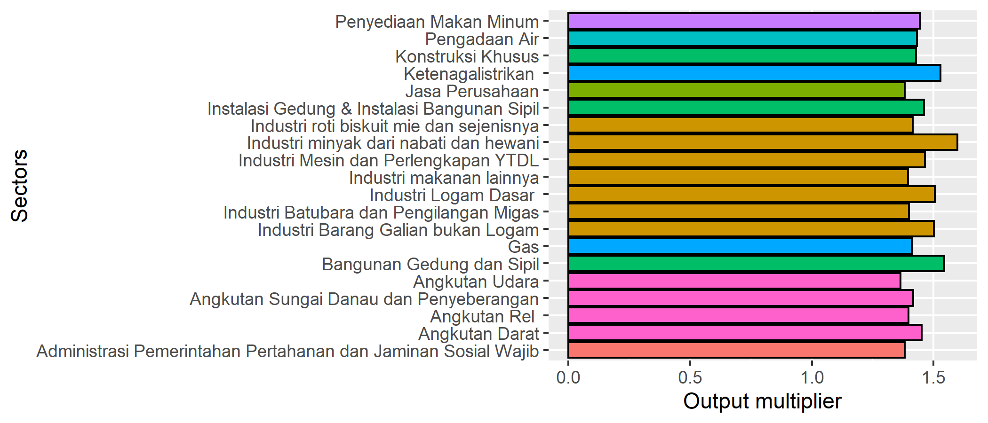
Figure 5. Twenty sectors with highest Output multiplier.

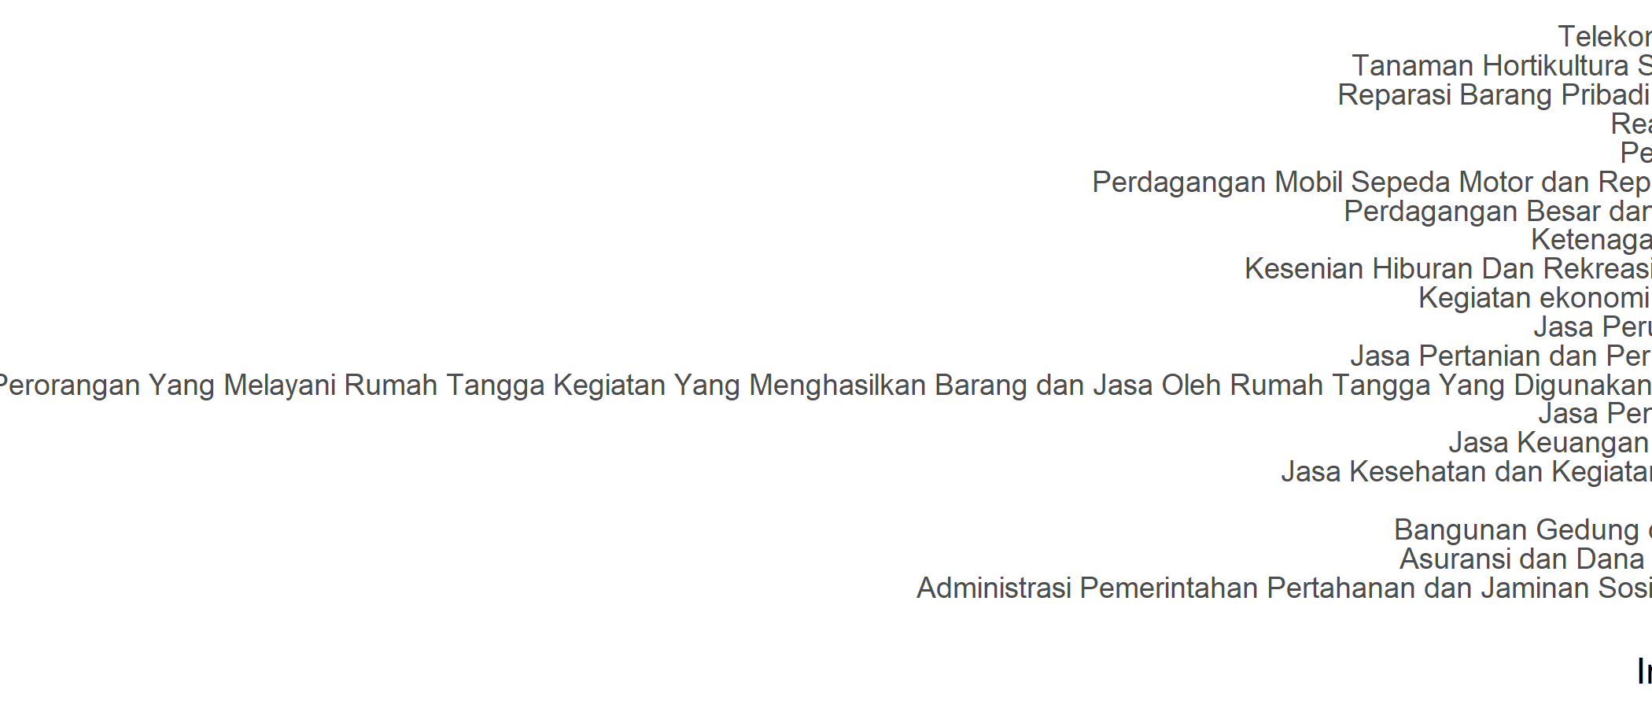
Figure 6. Twenty sectors with highest Income multiplier.

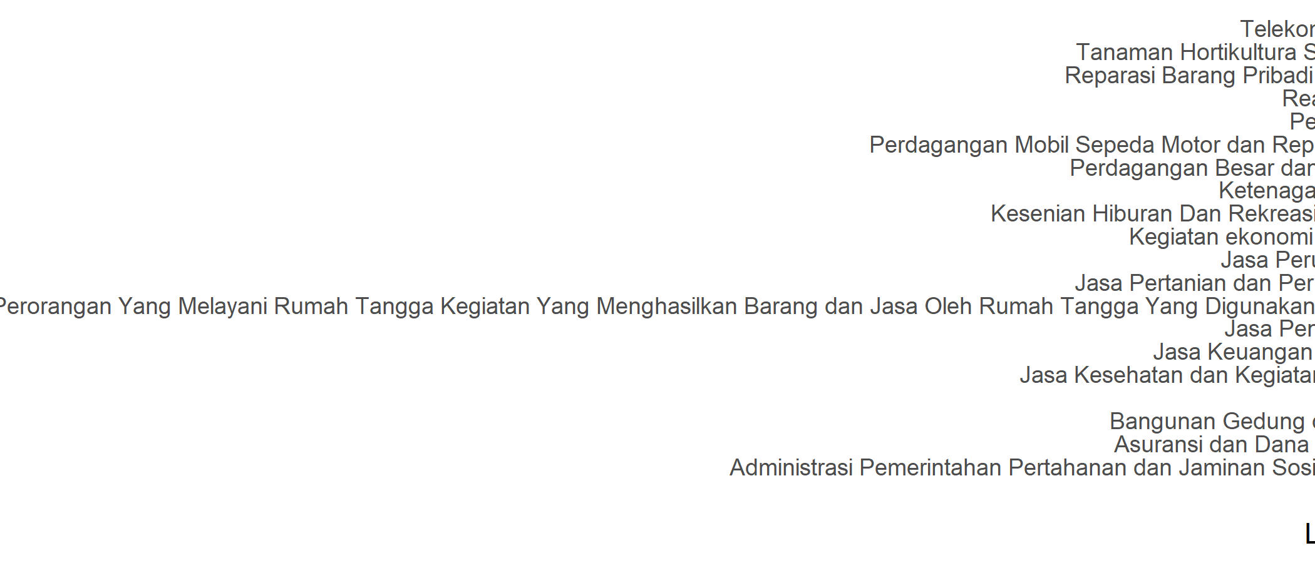
Figure 7. Twenty sectors with highest Labour multiplier.

